vk 39
Viikkolaulu: Pienen pieni sade – Siinan taikaradio
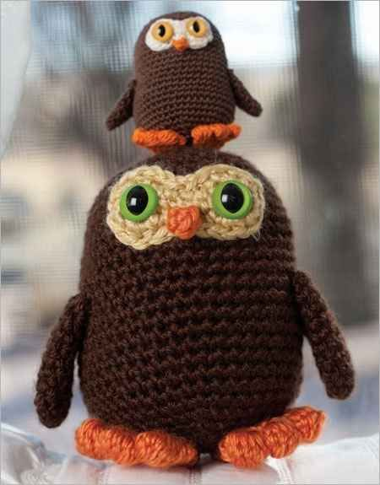
Maanantai
Eskarit: Aarrekartta
Viskarit: Parkupöllön oma PUM! (kirja)

Tiistai:
Eskarit: S- kirjain
Viskarit: Eläintaulut jatkuu

Keskiviikko:
Eskarit: Lukumäärien laskeminen, yhtä monta
Viskarit: Sarjoittaminen

Torstai
Eskarit: Eläintaulut ja aarteen etsintä pihalla
Viskarit: Eläintaulut ja pihapelit

Perjantai
Väriympyrä ja värien sekoittaminen

